ICS 77.040
H17

YS
中华人民共和国有色金属行业标准
YS/T XXX—XXXX

硅外延用三氯氢硅中其他氯硅烷含量的测定 气相色谱法
Determination of other chlorosilane in trichlorosilane for silicon eqitaxy——Gas chromatographic method

（送审稿）
本稿完成日期：2014年7月

XXXX - XX - XX发布
XXXX - XX - XX实施
中华人民共和国工业和信息化部 发布

前 言
本标准按GB/T 1.1-2009给出的规则起草。
本标准由全国有色金属标准化技术委员会（SAC/TC 243）归口。
本标准起草单位：中锗科技有限公司、江苏中能硅业科技发展有限公司、昆明冶研新材料股份有限公司。
本标准主要起草人：

硅外延用三氯氢硅中其他氯硅烷含量的测定 气相色谱法
警告——使用本标准的人员应有正规实验室工作的实践经验。本标准并未指出所有可能的安全问题。使用者有责任采取适当的安全和健康措施，并保证符合国家有关法规规定的条件。
- 范围
本标准规定了硅外延用三氯氢硅中其他氯硅烷（包括二氯二氢硅、四氯化硅）含量的气相色谱测定方法。
本标准适用于硅外延用三氯氢硅中其他氯硅烷（包括二氯二氢硅、四氯化硅）含量的测定。测定范围为0.002%～0.1%。
- 规范性引用文件
下列文件对于本文件的应用是必不可少的。凡是注日期的引用文件，仅注日期的版本适用于本文件。凡是不注日期的引用文件，其最新版本（包括所有的修改单）适用于本文件。
GB/T 6680 液体化工产品采样通则
GB/T 9722-2006 化学试剂 气相色谱法通则
- 方法提要
三氯氢硅样品在惰性气体（氮气或氩气）保护下注入气相色谱仪，组分经色谱柱分离后，用热导池检测器检测，用峰面归一化。
- 试剂
  - 载气氢气纯度≥99.999%。
  - 惰性保护气：氮气纯度≥99.999%。
- 仪器
  - 气相色谱仪：配有热导池检测器（TCD）和相应的色谱工作站，检测限为0.001%。
  - 色谱柱：不锈钢填充柱，固定液为25%DC-550，规格为3 mm×2.5 m，或其他等效色谱柱。
  - 微量注射器：10μL。
- 干扰因素
  - 样品宜置于冰箱中冷冻保存，防止样品挥发损失。
  - 仪器室内湿度应控制在40%以下，防止环境湿度对样品的影响
  - 惰性气体操作箱内的空气必须用干燥高纯气体置换干净，否则样品水解，影响测试结果。
- 分析步骤
  - 准备
按照仪器操作规程开启气相色谱仪，并设定仪器工作参数，待基线平稳正常后开始进样分析。

7.2 测定

7.2.1 在惰性气体（氮气）操作箱中，首先将10 μL微量注射器在干燥的氮气中抽吸几次，以置换其中的潮湿空气。

7.2.2 吸取2 μL样品迅速注射到气相色谱仪中，进行数据采集。利用峰面积归一化法计算样品中二氯二氢硅、四氯化硅的含量。

7.2.3 重复进样至少两次，取测量值的平均值。
气相色谱法测定三氯氢硅中其他氯硅烷含量的典型应用实例见附录Ａ。
- 分析结果的计算
三氯氢硅中二氯二氢硅、四氯化硅的含量以其质量分数计，数值以%表示，按公式（1）计算：
$W_{i}=\frac{A_{i}f_{i}}{\sum_{i=1}^{n}{A_{i}}f_{i}}×\text{100}\text{\%}$ (1)
式中：
A_{i}——样品中待测组分i（二氯二氢硅、三氯氢硅、四氯化硅）的峰面积；
f_{i}——样品中待测组分i（二氯二氢硅、三氯氢硅、四氯化硅）的校正因子；
W_{i}——样品中待测组分i（二氯二氢硅、三氯氢硅、四氯化硅）的质量分数。
- 精密度
  - 重复性限
在重复性条件下获得的两次独立测试结果的测定值，在以下给出的平均值范围内，这两个测试结果的绝对差值不超过重复性限（r），超过重复性限(r)的情况不超过5％，重复性限（r）按表1数据采用线性内插法求得：
- 重复性限
二氯二氢硅含量/% | 0.0026 | 0.0112 | 0.0205 | 0.0523 | 0.1050
重复性限/% | 0.0011 | 0.0021 | 0.0031 | 0.0053 | 0.0067
四氯化硅含量/% | 0.0028 | 0.0095 | 0.0199 | 0.0513 | 0.1048
重复性限/% | 0.0016 | 0.0018 | 0.0028 | 0.0047 | 0.0072
  - 允许差
实验室之间分析结果的差值应不大于表2所列允许差。
- 允许差
组分 | 质量分数（%） | 允许差（%）
二氯二氢硅 | 0.0020～0.0100 | 0.0022
二氯二氢硅 | >0.0100～0.0200 | 0.0038
二氯二氢硅 | >0.020～0.050 | 0.0075
二氯二氢硅 | >0.050～0.100 | 0.0095
四氯化硅 | 0.0020～0.0100 | 0.0020
四氯化硅 | >0.0100～0.0200 | 0.0035
四氯化硅 | >0.020～0.050 | 0.0070
四氯化硅 | >0.050～0.100 | 0.0091
- 质量保证和控制
应用国家级标准样品或行业级标准样品（当两者都没有时也可用控制标样代替），每周或每两周校正一次本分析方法的有效性。当过程失控时，应找出原因，纠正错误后，重新进行校正。
- 试验报告
试验报告应包括以下内容：
- 试样；
- 分析结果及其表示；
- 与基本分析步骤的差异；
- 测定中观察到的异常现象；
- 本标准编号；
- 试验日期。

- （资料性附录）
典型应用实例
  - 仪器工作参数
气相色谱仪工作参数如下：
- 柱温：起始温度50℃，保持3min；以10℃/min升至90℃，保持2min；
- 汽化室温度:100℃；
- 检测器温度:150℃；
- 进样口载气流速：20mL/min；
- 参比气流速：30mL/min。
  - 色谱图及保留时间
典型样品的色谱图如图A.1所示，各样品组分的保留时间如表A.1所示。

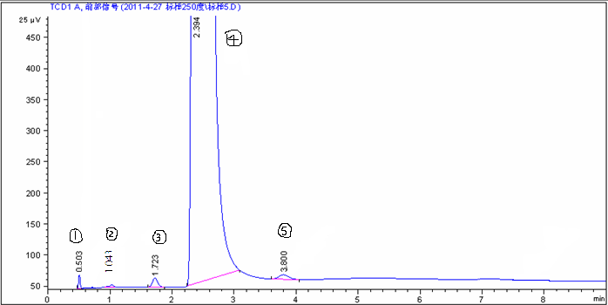
说明：
- 空气；
- HCl；
- 二氯二氢硅；
- 三氯氢硅；
- 四氯化硅。
  - 样品的典型色谱图
  - 样品中各组分保留时间
组分名称 | 保留时间，min
二氯二氢硅 | 1.72
三氯氢硅 | 2.39
四氯化硅 | 3.80

_________________________________

